РЕПУБЛИКА БЪЛГАРИЯ

Министерство на земеделието, храните и горите

Областна дирекция „Земеделие“ – гр.Пазарджик

ЗАПОВЕД
№ РД-07-31/ 03.08.2021г.
Гр. Пазарджик

На основание чл.37в, ал.1 от ЗСПЗЗ и във връзка с чл. 72б, ал. 1, изр. второ от ППЗСПЗЗ:

З А П О В Я Д В А М:

НАЗНАЧАВАМ комисия, която да ръководи сключването на споразумения за ползване на земеделски земи в землището на с. Смилец, община Стрелча, за стопанската 2021- 2022 г., в състав:

Председател: Цветана Симеонова - началник на ОСЗ Панагюрище;
и членове:
- Илия Илиев – главен експерт в ОСЗ Панагюрище;
- Женя Бончева – главен специалист в ОСЗ Панагюрище;
- Д-р Цветанка Хугасян – главен експерт ОД „Земеделие” гр. Пазарджик.
- Мариана Стоилова – ВрИД кметски наместник на с. Смилец или оправомощено длъжностно лице;
- Представител на СГКК гр.Пазарджик

Председателят на комисията да организира работата й в съответствие с разписаните в ЗСПЗЗ и ППЗСПЗЗ правила.
Копие от настоящата заповед да се сведе до знанието на съответните длъжностни лица за сведение и изпълнение.
На основание чл. 72б, ал. 1 от ППЗСПЗЗ, заповедта да се обяви в сградата на кметство с. Смилец и в сградата на общинска служба по земеделие гр. Панагюрище – офис Стрелча и да се публикува на интернет страниците на община Стрелча и на областна дирекция "Земеделие" гр. Пазарджик.

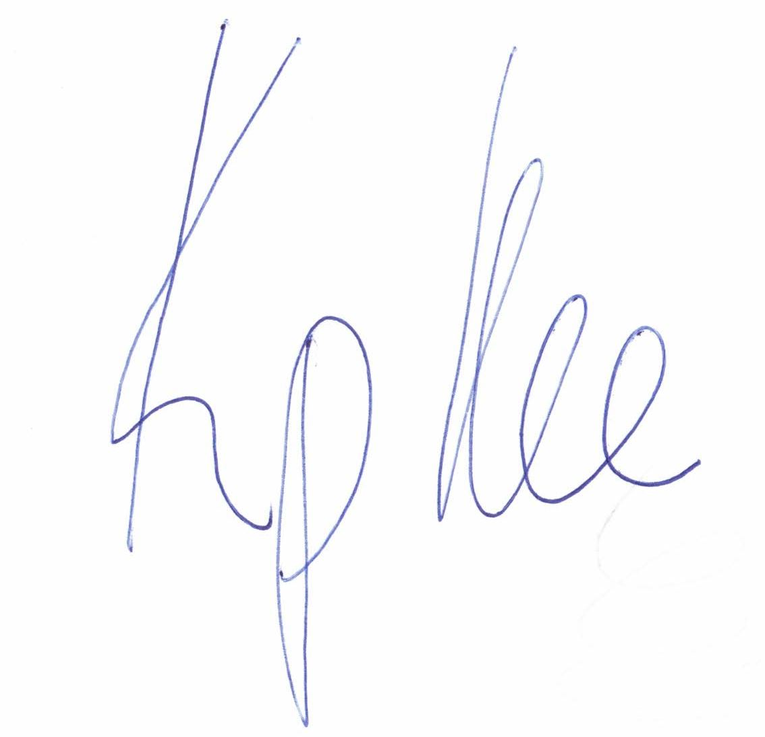
ЗА ДИРЕКТОР ОДЗ ПАЗАРДЖИК
СЪГЛАСНО ЗАПОВЕД РД-04-174 / 28.07.2021
Кръстьо Костадинов (Директор)
Дирекция Администативно-правна финанасово-стопанска дейност и човешки ресурси
03.08.2021г. 09:08ч.
ОДЗ-Пазарджик
Електронният подпис се намира в отделен файл с название signature.txt.p7s

